2022 年 6 月
Renishaw 新一代無線電測頭量測系統：提供豐富的數據資訊並延長最高四倍的電池壽命
跨國工程技術公司 Renishaw 推出新型無線電測頭量測系統。這套測頭量測系統將成為 Renishaw 眾多「智慧工廠」製程控制解決方案中的一部分。這些解決方案均經過市場驗證，可提升及改革諸多產業機加工產線的生產能力。
新一代無線電測頭量測系統採用具新版通訊協議的超緊湊型 RMI-QE 無線電接收器與 CNC 通訊，也是 Renishaw 針對領先業界的無線電測頭系列所做的重大更新。最新改良功能包括大幅延長所有無線電測頭的電池使用壽命、簡化安裝過程及遠距診斷。

互聯式介面，邁向數位化的未來
RMI-QE 接收器安裝在加工環境中，採用具有前瞻性的新版通訊協議，並可支援新一代 Renishaw 量測產品和智慧裝置。
RMI-QE 採用 Renishaw 經業界驗證的 2.4 GHz 無線跳頻展頻 （FHSS）傳輸技術的升級版本，在繁雜的無線電環境中運作時效能成熟可靠，並且符合國際無線電通訊標準。RMI-QE 適用於測頭與接收器之間無直聯的應用場合，例如五軸車銑複合機上。此外，還能在同一台 CNC 上運作四個獨立的刀具設定或檢測測頭，非常適合用於有轉檯或雙工作交換台的加工中心。
RMI-QE 的超緊湊設計支援多種靈活的安裝選項。此全新無線電測頭除了能與 RMI-QE 介面搭配外，還能與傳統的 RMI-Q 介面完全向下兼容。

簡單易用的測頭量測系統
一直以來，使用者需要手動設定 Renishaw 無線電測頭以符合機台的工作條件，尤其是針對強振動和高速應用場合。現在，這個過程已大幅簡化。Opti-Logic™ 是一項業界首創的技術，可透過新的 Probe Setup 應用程式使用，讓使用者在智慧手機上做測頭設定。在智慧型手機的螢幕上顯示的可選選項，可透過雙向通訊傳輸到測頭上。這不僅大幅簡化了設定過程，而且能夠透過常用的應用程式（包括電子郵件、iMessage®、WhatsApp、LINE 和微信）進行遠距診斷。

兼顧環保的測頭量測系統
透過提高測頭的電子元器件和無線電傳輸性能，將電池使用壽命延長最高達 400%。搭配 RMI-QE 時，在一般使用情況下，電池使用壽命最長可達 5 年，達到業界領先水準。但是，正如 Renishaw 工具機產品部應用與市場經理 James Hartley 所說，這次的設計變化不只是延長了電池使用壽命而已，「我們不僅對新一代系統所帶來的技術進步深感自豪，也同樣對正在進行中、可提升產品環境效率的專案引以為傲。基於這次推出延長電池使用壽命的技術，以及近期對 OMP40-2 和 OSP60 光學測頭的升級， Renishaw 致力於透過減少產品相關消耗，來降低產品對環境的不利影響。」
您的創新製造合作夥伴
Renishaw 新一代無線電測頭量測系統效能可靠，具有自動化的機上刀具設定、刀具破損檢測、工件設定和工件驗證能力。將這些控制方法整合到您的製造過程中，可提供豐富的數據資訊，協助您大幅提高生產效率、機器使用率，並減少對操作人員和人工干預的依賴。

iMessage® 為 Apple Inc. 的商標。

-結束-

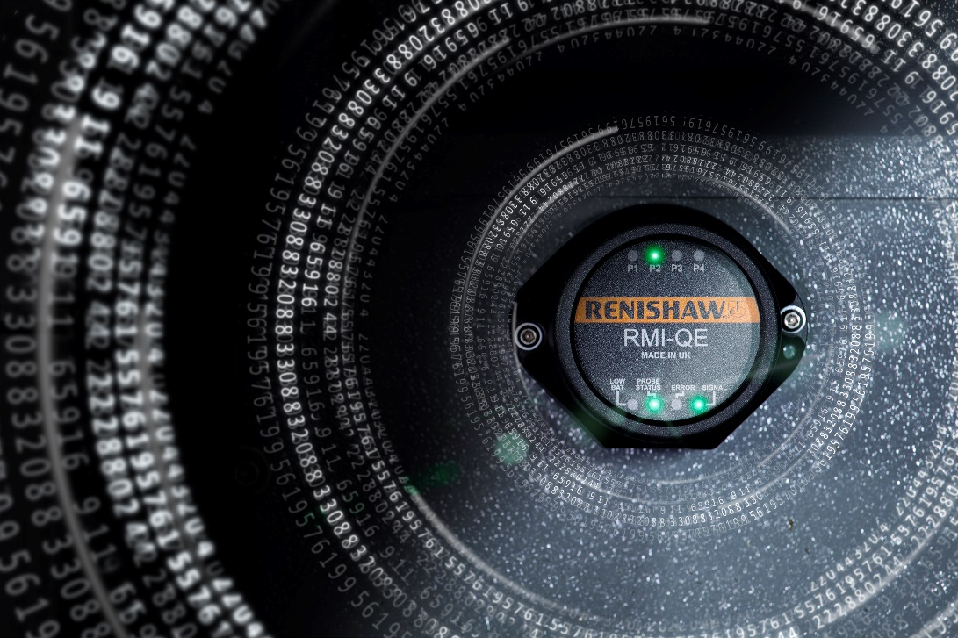
RMI-QE 無線電介面
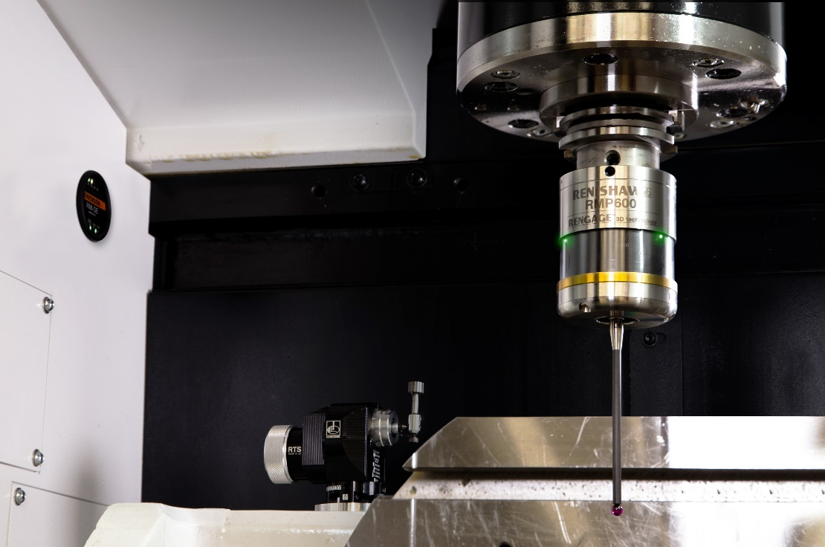

RMP60 - RTS - RMI-QE

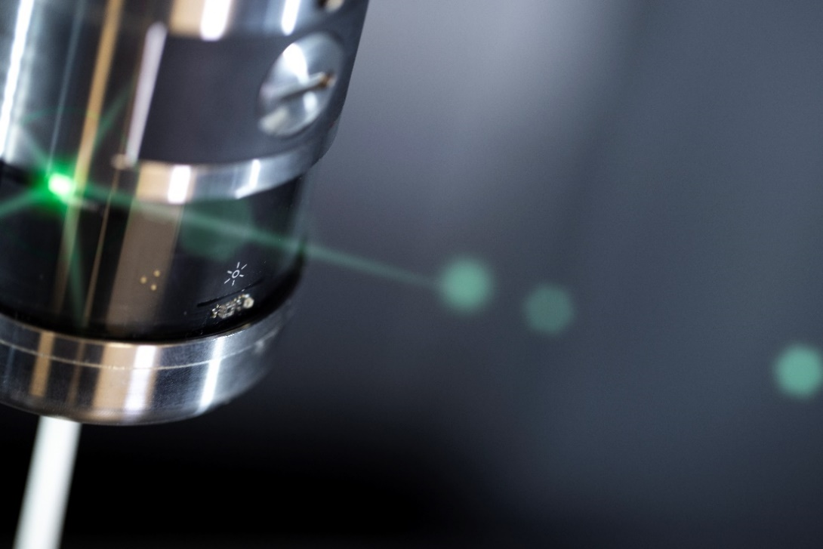
Opti-Logic™ - RMP60

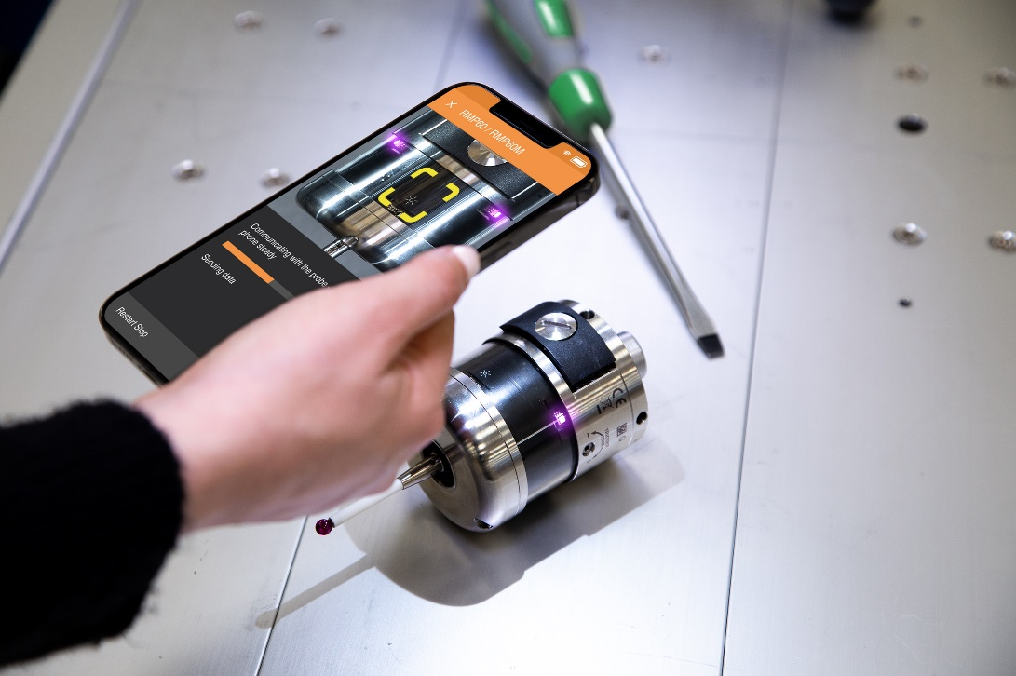
Probe Setup 應用程式

